[NOM DE LA MSP]
Maison de santé pluriprofessionnelle
PROTOCOLE DE PRISE EN CHARGE
du patient fumeur (patients et professionnels)
D’après les recommandations de la HAS (octobre 2014)
« Arrêt de la consommation de tabac : du dépistage individuel au maintien de l’abstinence en premier recours »
Version de [mois année]

1. Objet et cadre du protocole
Titre | Protocole pluriprofessionnel de repérage, de conseil et d’accompagnement à l’arrêt du tabac des patients et des professionnels de la MSP.
Référentiel | HAS – « Arrêt de la consommation de tabac : du dépistage individuel au maintien de l’abstinence en premier recours », recommandation de bonne pratique, octobre 2014.  RESPADD – Guide Lieu de santé sans tabac, 3e édition, 2023.  FEMAS HDF / Hauts-de-France Addictions – Guide MSP sans tabac.
Date de création | [mois année]
Dernière mise à jour | [mois année]
Relecture | Annuelle (critère C6 du questionnaire MSP sans tabac : « Évaluer le protocole »).
Référents | Binôme référent MSP sans tabac :  [Nom Prénom] – [profession]  [Nom Prénom] – [profession]
Professionnels concernés | Tous les professionnels de la MSP : médecins généralistes, infirmiers, sages-femmes, masseurs-kinésithérapeutes, chirurgiens-dentistes, pharmaciens et autres paramédicaux, coordinateur et personnel d’accueil.
Objectif général | Repérer systématiquement la consommation de tabac et proposer à chaque fumeur, patient ou professionnel de la MSP, un accompagnement adapté à l’arrêt.
Objectifs secondaires | Renseigner le statut tabagique de chaque patient dans le système d’information partagé (SIP).  Délivrer le conseil minimal à tout fumeur.  Prescrire les substituts nicotiniques et assurer le suivi.  Orienter vers les ressources spécialisées du territoire lorsque c’est nécessaire (CSAPA, tabacologue).  Accompagner les professionnels fumeurs de la MSP.
Indicateurs de suivi | Part des patients dont le statut tabagique est renseigné dans le SIP.  Nombre de patients fumeurs ayant bénéficié d’une prescription de substituts nicotiniques.  Nombre de patients orientés vers une structure spécialisée (CSAPA, tabacologue, Tabac info service).  Nombre de professionnels de la MSP accompagnés.
Population cible | Tous les patients fumeurs de la MSP, quel que soit leur motif de consultation, et les professionnels et personnels fumeurs de la MSP. Situations nécessitant une orientation spécifique : grossesse, polyconsommation, comorbidité psychiatrique.

2. Arbre décisionnel
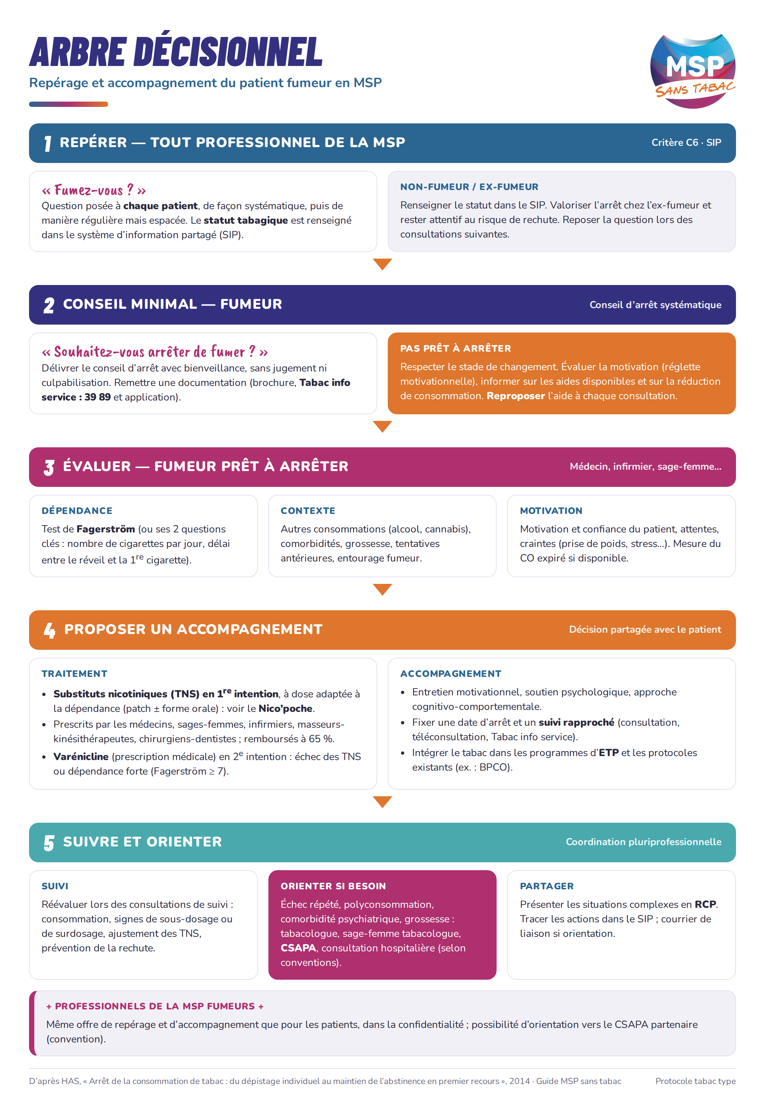

3. Organigramme — organisation pluriprofessionnelle
Organisation pluriprofessionnelle : rôle de chaque professionnel de la MSP dans la prise en charge.
Qui | Fait quoi | Comment ? (actions et outils)
Accueil, secrétariat et coordination | Informer.  Relayer la démarche. | Afficher la signalétique et la charte MSP sans tabac.  Remettre la documentation (brochures, Tabac info service 39 89).  Rappeler la réglementation.  Orienter le patient qui le souhaite vers un professionnel de la MSP.
Tous les professionnels de santé de la MSP | Repérer.  Délivrer le conseil minimal. | Poser la question « Fumez-vous ? » à chaque patient, de façon systématique puis régulière.  Renseigner le statut tabagique dans le SIP.  Poser la question « Souhaitez-vous arrêter de fumer ? » et remettre la documentation.  Évaluer la motivation (réglette motivationnelle).
Médecins généralistes | Évaluer.  Traiter.  Coordonner le parcours. | Évaluer la dépendance (test de Fagerström), les autres consommations et les comorbidités.  Prescrire les substituts nicotiniques (Nico’poche, ordonnancier) ; varénicline en 2e intention.  Assurer le suivi et la prévention de la rechute.  Présenter les situations complexes en RCP ; courrier de liaison en cas d’orientation.
Infirmiers | Accompagner.  Suivre. | Entretiens de soutien et entretien motivationnel.  Prescription de substituts nicotiniques.  Suivi rapproché et ajustement des doses avec le médecin.  Intégration du tabac dans les programmes d’ETP.
Sages-femmes | Accompagner la femme enceinte ou accouchée et son entourage. | Repérage et conseil minimal à chaque consultation.  Prescription de substituts nicotiniques à la femme enceinte ou accouchée et à son entourage.  Orientation vers une sage-femme tabacologue si besoin.
Masseurs-kinésithérapeutes et chirurgiens-dentistes | Repérer.  Délivrer le conseil minimal.  Prescrire. | Repérage lors des prises en charge (ex. : BPCO, santé bucco-dentaire).  Conseil minimal et remise de documentation.  Prescription de substituts nicotiniques.  Orientation vers le médecin traitant.
Pharmacien | Accompagner la délivrance. | Dispensation des substituts nicotiniques et conseils sur leur bon usage.  Relais des messages de prévention.
Binôme référent MSP sans tabac | Animer.  Évaluer. | Mettre les outils à disposition de l’équipe : Nico’poche, réglettes, ordonnanciers, guide Premiers gestes en tabacologie.  Organiser la formation de l’équipe.  Faire le lien avec la FEMAS HDF et les partenaires (CSAPA, centre hospitalier).  Évaluer le protocole chaque année.
Professionnels de la MSP fumeurs | Bénéficier de la même offre que les patients. | Accompagnement confidentiel au sein de la MSP.  Orientation possible vers le CSAPA partenaire (convention).

4. Outils et ressources
• Nico’poche : préconisation de prescription des substituts nicotiniques (starter pack MSP sans tabac).
• Réglette motivationnelle « Le motivomètre » : évaluer la motivation à arrêter de fumer.
• Ordonnancier de prescription des substituts nicotiniques.
• RESPADD : Premiers gestes en tabacologie ; fiche « Repérer la consommation de tabac et adapter son intervention ».
• HAS (2014) : boîte à outils de la recommandation (test de Fagerström, évaluation de la motivation, fiche substituts nicotiniques).
• Tabac info service : 39 89, site et application.
• Ressources du territoire : [CSAPA, consultation de tabacologie, centre hospitalier – coordonnées à compléter].

5. Évaluation du protocole
• Le binôme référent présente chaque année les indicateurs de suivi à l’équipe.
• Le protocole est révisé à cette occasion, en fonction des difficultés rencontrées et de l’évolution des recommandations.
• Le protocole peut être annexé aux protocoles existants de la MSP (exemple : BPCO), conformément au critère C6.

